
АДМИНИСТРАЦИЯ СЕВЕРО-ЕНИСЕЙСКОГО РАЙОНА
ПОСТАНОВЛЕНИЕ
«04» октября 2024 г. | № 429-п
гп Северо-Енисейский

Об установлении границы прилегающей территории к земельному участку с кадастровым номером 24:34:0010118:58, расположенному по ул. Северная, земельный участок 1 в гп Северо-Енисейский Северо-Енисейского района Красноярского края

В целях установления границ прилегающих территорий к объектам, расположенным на территории населенных пунктов Северо-Енисейского района, во исполнение Закона Красноярского края от 23.05.2019 № 7-2784 «О порядке определения границ прилегающих территорий в Красноярском крае», руководствуясь статьями 9, 10 Правил благоустройства территории населенных пунктов Северо-Енисейского района, утвержденных решением Северо-Енисейского районного Совета депутатов от 31.03.2017 № 264-21, статьями 8, 34 Устава муниципального образования Северо-Енисейский муниципальный район Красноярского края, ПОСТАНОВЛЯЮ:
1. Установить границу прилегающей территории к земельному участку с кадастровым номером 24:34:0010118:58, расположенному по ул. Северная, земельный участок 1 в гп Северо-Енисейский Северо-Енисейского района Красноярского края, согласно приложению к настоящему постановлению.
2. Настоящее постановление подлежит опубликованию в газете «Северо-Енисейский вестник» и на официальном сайте Северо-Енисейского района в информационно-телекоммуникационной сети «Интернет».

2. Настоящее постановление вступает в силу со дня его подписания.

Временно исполняющий полномочия
Главы Северо-Енисейского района,
первый заместитель главы район А.Э. Перепелица

Приложение
к постановлению администрации
Северо-Енисейского района
от 04.10.2024 № 429-п

Описание границ прилегающей территории

к объекту, расположенному в населенном пункте Северо-Енисейского района

Устанавливаемые границы прилегающей территории

а) к зданию (строению), сооружению

а) к объекту индивидуального жилищного строительства

а) к многоквартирному дому блокированной застройки с количеством этажей не более одного, не имеющему сформированный земельный участок;

а) к жилому дому блокированной застройки;
v

а) к границе земельного участка, на котором расположены (не расположены) здания (строения), сооружения, жилой дом, многоквартирный дом (ненужное зачеркнуть)

а) к ограждению здания (строения), сооружения, объекта индивидуального жилищного строительства, многоквартирного дома блокированной застройки, жилого дома блокированной застройки (ненужное зачеркнуть)

с кадастровым номером (объекта, по отношению к которому устанавливается прилегающая территория):
24:34:0010118:58

___________________________________________________________________;

Расположенному по адресу (местоположение)____________________________________________________
по ул. Северная, земельный участок 1 в гп Северо-Енисейский Северо-Енисейского района Красноярского края
____________________________________________________________________;
Сведения о собственнике и (или) ином законном владельце (здания, строения, сооружения, земельного участка):
Муниципальное унитарное предприятие "Управление коммуникационным комплексом Северо- Енисейского района" владеет земельным участком с кадастровым номером 24:34:0010118:58 (вид разрешенного использования: для общественно-деловых целей) на основании договора аренды земельного участка от 14.03.2016 № 22 (дата и номер государственной регистрации: от 01.06.2016 № 24-24/009-24/024/001/2016-524/1)
____________________________________________________________________
____________________________________________________________________
________________________________________________________________________________________________________________________________________________________________________________________________________________________________________________________________________________;

Прилегающая территория имеет следующие показатели:

1. Площадь прилегающей территории (основные габаритные размеры) ____________ (кв. м);
7619
2. Расстояние по периметру от объекта, к которому устанавливается прилегающая территория ________ м;
25
3. Объекты (в том числе элементы благоустройства), расположенные на прилегающей территории, с их описанием (при наличии):
нежилое здание площадью 2368,08 кв.м.
____________________________________________________________________.

4. Наличие озеленения на прилегающей территории: вдоль северной и юго-западной границы земельного участка имеются естественные зеленные насаждения. Зелёные насаждения искусственного происхождения отсутствуют. (площадь озеленения __________ кв. м); состав озеленения (при наличии – деревья __________ шт., газон, цветники в кв. м _______);
–
–
–
–

5. Схема границ прилегающей территории:
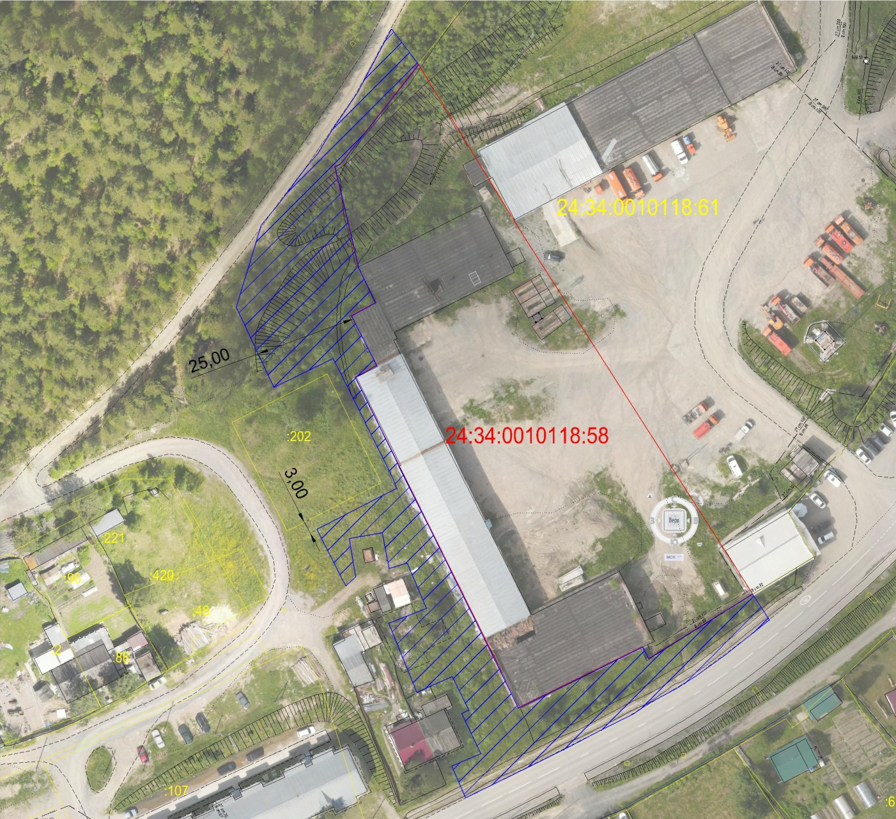
Условные обозначения: Масштаб 1:2000
15

- граница прилегающей территории с размерами
- границы земельных участков
24:34:0000000:00
- кадастровый номер земельного участка (объекта недвижимости), по отношению к которому устанавливается прилегающая территория
- границы объектов, расположенных на прилегающей территории
Описание границ прилегающей территории к объекту подготовлено
Останиной В.А., главным специалистом отдела архитектуры и градостроительства администрации Северо-Енисейского района

____________________________________________________________________;
(ф.и.о., должность лица, наименование уполномоченного органа или организации)
Н.И. Пискунова
Начальник отдела архитектуры
и градостроительства – главный архитектор Северо-Енисейского района

М.П.
__________ __________________
(подпись) (расшифровка подписи)
27.09.2024
Дата подготовки _________________
(ДД. ММ. ГГГГ.)

